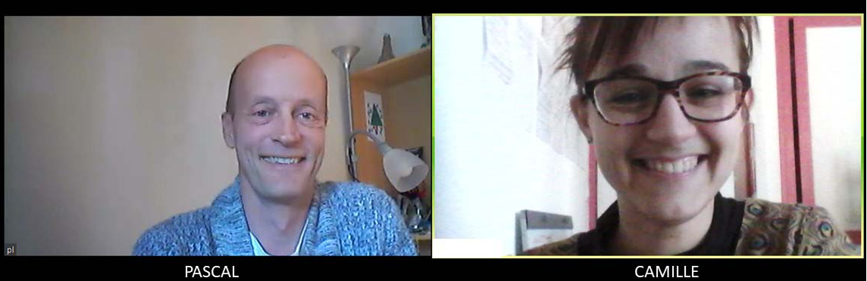
4 vidéos cafés - Compétence bénévolat 

Continuer de s’associer pour faire vivre les solidarités !
Temps d’échanges de pratiques, gratuits, pour fondations et associations

Vendredi 3 et Lundi 6 avril 14h00 – 15h00
"Continuer d'animer sa communauté de bénévoles et d’adhérents"
Je m'inscris

Jeudi 9 avril 9h30 – 10h30
"Tenir des réunions de Bureau et CA à distance"
Je m’inscris



Mercredi 15 avril 14h00 – 15h00
"Adapter ses relations aux usagers en période de confinement.
Quelles observations de nouvelles formes de solidarité ?''
Je m'inscris
https://www.eventbrite.com/e/adapter-ses-relations-aux-usagers-en-periode-de-confinement-tickets-101547463196

Mardi 21 avril 9h30 – 10h30
''Quelles priorités de travail post-confinement ?''
Je m'inscris
https://www.eventbrite.com/e/video-cafe-2104-quelles-priorites-de-travail-post-confinement-tickets-102176685216

9 places par vidéo-café. Le lien numérique vous sera communiqué la veille.
Venez échanger vos astuces, pratiques et questions du moment !
Progressons ensemble au service des solidarités

Pascal & Camille



Compétence Bénévolat
Faciliter l’engagement !

Pouvoir d’agir – Développement social - Dynamiques associatives
Pascal Loviconi, Consultant – Formateur
06 83 41 54 10
Formations 2020
En vidéo

